9. Исключения

Цель
Изучить механизм обработки исключений в C#. Научиться использовать конструкцию try-catch-finally для обработки ошибок, создавать собственные классы исключений и применять операторы throw и using для корректного управления ресурсами.

Краткие теоретические сведения
Исключение (Exception) - это проблема, возникающая во время выполнения программы. Исключения позволяют отделить код обработки ошибок от основного кода программы и передавать информацию об ошибке вверх по стеку вызовов.
Базовые классы исключений:
- System.Exception - базовый класс для всех исключений. Содержит свойства Message (текст ошибки), StackTrace (место возникновения), InnerException (внутреннее исключение).
- System.SystemException - базовый класс для системных исключений, генерируемых средой CLR.
- System.ApplicationException - базовый класс для исключений, создаваемых разработчиками приложений.
Основные типы исключений:
Исключение | Описание
DivideByZeroException | Деление на ноль
IndexOutOfRangeException | Выход за границы массива
NullReferenceException | Обращение к null объекту
ArgumentException | Некорректный аргумент метода
ArgumentNullException | Аргумент равен null
ArgumentOutOfRangeException | Аргумент вне допустимого диапазона
FormatException | Неверный формат данных
OverflowException | Переполнение (число слишком большое)
InvalidOperationException | Недопустимая операция для текущего состояния
Конструкция try-catch-finally:
try
{
// Код, который может вызвать исключение
int x = 10;
int y = 0;
int result = x / y; // Деление на ноль
}
catch (DivideByZeroException ex)
{
// Обработка конкретного исключения
Console.WriteLine($"Ошибка деления на ноль: {ex.Message}");
Console.WriteLine($"Место ошибки: {ex.StackTrace}");
}
catch (Exception ex)
{
// Обработка любого другого исключения
Console.WriteLine($"Общая ошибка: {ex.Message}");
}
finally
{
// Код, который выполняется всегда (при исключении и без)
// Используется для освобождения ресурсов
Console.WriteLine("Блок finally выполнен");
}
Особенности try-catch:
- Блоков catch может быть несколько для разных типов исключений.
- Блоки catch проверяются в порядке их написания.
- Более специфичные исключения должны идти раньше более общих.
- Блок finally не является обязательным.
- Можно использовать try без catch, только с finally.
Оператор throw используется для генерации исключения вручную или для повторной генерации исключения после частичной обработки. throw ex выбрасывает исключение, но при этом сбрасывает стек вызовов, начиная с текущего места. throw без аргумента повторно выбрасывает текущее исключение с сохранением полной информации о стеке вызовов. Правильнее использовать throw без аргумента для сохранения стека вызовов.
// Генерация нового исключения
if (age < 0)
{
throw new ArgumentException("Возраст не может быть отрицательным");
}

// Повторная генерация с сохранением информации
try
{
// какой-то код
}
catch (Exception ex)
{
// логирование
throw; // повторно генерирует то же исключение
}
Создание собственных исключений:
Для создания собственного исключения нужно унаследоваться от класса Exception. Рекомендуется реализовать несколько конструкторов:
class CustomException : Exception
{
// Конструктор по умолчанию
public CustomException() : base() { }

// Конструктор с сообщением
public CustomException(string message) : base(message) { }

// Конструктор с сообщением и внутренним исключением
public CustomException(string message, Exception inner) : base(message, inner) { }

// Дополнительные свойства для передачи специфической информации
public int ErrorCode { get; set; }
}
Блок finally и освобождение ресурсов:
Блок finally гарантированно выполняется независимо от того, возникло исключение или нет. Он используется для освобождения ресурсов (закрытие файлов, соединений, освобождение памяти).
// Пример с освобождением ресурсов
Resource resource = null;
try
{
resource = new Resource();
resource.Open();
// Работа с ресурсом
}
catch (Exception ex)
{
Console.WriteLine($"Ошибка: {ex.Message}");
}
finally
{
// Гарантированное освобождение ресурса
if (resource != null)
{
resource.Close();
}
}
Оператор using автоматически вызывает Dispose для объектов, реализующих IDisposable. Это синтаксический сахар для try-finally.
// Эквивалентно try-finally с вызовом Dispose
using (Resource resource = new Resource())
{
// Работа с ресурсом
}
Правила работы с исключениями:
- Используйте конкретные типы исключений вместо общего Exception.
- Не подавляйте исключения без необходимости (пустой catch).
- При создании собственных исключений наследуйтесь от Exception.
- Заполняйте Message понятным для разработчика текстом.
- Для проверки аргументов используйте ArgumentException и его наследников.
- Не используйте исключения для управления потоком выполнения.

Примеры решения типовых задач
Задача 1: Обработка деления на ноль
Написать программу, которая запрашивает у пользователя два числа и выполняет деление. Обработать исключение деления на ноль и неверного ввода.
Код решения:
using System;

class Program
{
static void Main()
{
Console.WriteLine("Обработка исключений при делении\n");

// Флаг для повторения ввода при ошибке
bool success = false;

// Цикл продолжается, пока пользователь не введет корректные данные
while (!success)
{
try
{
// Блок try содержит код, который может вызвать исключение
Console.Write("Введите первое число: ");
string input1 = Console.ReadLine();
int a = int.Parse(input1); // Может вызвать FormatException

Console.Write("Введите второе число: ");
string input2 = Console.ReadLine();
int b = int.Parse(input2); // Может вызвать FormatException

// Попытка деления
int result = a / b; // Может вызвать DivideByZeroException

// Если дошли до этой строки - исключений не было
Console.WriteLine($"Результат деления: {a} / {b} = {result}");
success = true; // Выходим из цикла
}
catch (DivideByZeroException ex)
{
// Обработка деления на ноль
Console.WriteLine($"Ошибка: деление на ноль! {ex.Message}");
Console.WriteLine("Попробуйте снова.\n");
}
catch (FormatException ex)
{
// Обработка неверного формата числа
Console.WriteLine($"Ошибка: неверный формат числа! {ex.Message}");
Console.WriteLine("Попробуйте снова.\n");
}
catch (Exception ex)
{
// Обработка любых других исключений
Console.WriteLine($"Неизвестная ошибка: {ex.Message}");
Console.WriteLine("Попробуйте снова.\n");
}
finally
{
// Этот блок выполняется всегда, независимо от наличия исключения
Console.WriteLine("Блок finally выполнен (очистка ресурсов)");
}
}

Console.WriteLine("\nПрограмма завершена успешно.");
}
}
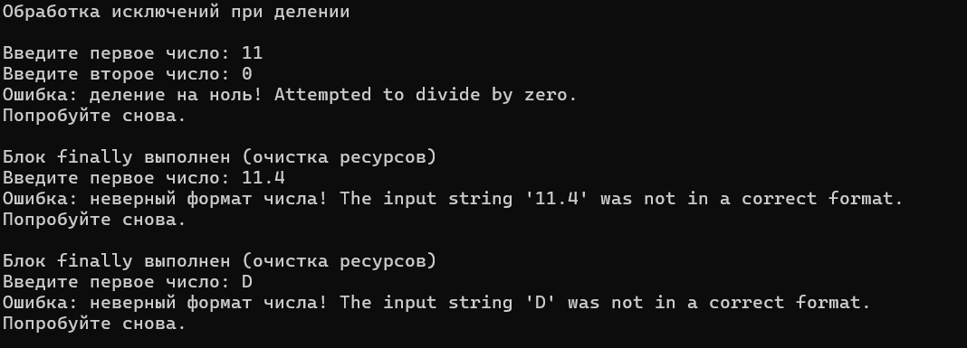
Задача 2: Генерация собственных исключений
Создать класс BankAccount с методами Deposit и Withdraw. Генерировать исключения при некорректных операциях.
Код решения:
using System;

// Собственное исключение для банковских операций
class InsufficientFundsException : Exception
{
// Конструктор по умолчанию
public InsufficientFundsException() : base() { }

// Конструктор с сообщением
public InsufficientFundsException(string message) : base(message) { }

// Конструктор с сообщением и внутренним исключением
public InsufficientFundsException(string message, Exception inner) : base(message, inner) { }

// Дополнительные свойства для хранения информации об ошибке
public decimal Balance { get; set; }
public decimal RequestedAmount { get; set; }
}

// Собственное исключение для некорректной суммы
class InvalidAmountException : Exception
{
public InvalidAmountException() : base() { }

public InvalidAmountException(string message) : base(message) { }

public InvalidAmountException(string message, Exception inner) : base(message, inner) { }

public decimal Amount { get; set; }
}

// Класс банковского счета
class BankAccount
{
public string AccountNumber { get; private set; }
public string OwnerName { get; set; }
private decimal balance;

public BankAccount(string accountNumber, string ownerName, decimal initialBalance)
{
AccountNumber = accountNumber;
OwnerName = ownerName;
balance = initialBalance;
}

// Свойство только для чтения
public decimal Balance
{
get { return balance; }
}

// Метод пополнения счета
public void Deposit(decimal amount)
{
// Проверяем корректность суммы
if (amount <= 0)
{
// Создаем исключение и заполняем дополнительные данные
InvalidAmountException ex = new InvalidAmountException(
$"Сумма пополнения должна быть положительной. Получено: {amount}");
ex.Amount = amount;
throw ex; // Генерируем исключение
}

balance += amount;
Console.WriteLine($"Счет {AccountNumber}: пополнение на {amount} руб. Новый баланс: {balance} руб.");
}

// Метод снятия со счета
public void Withdraw(decimal amount)
{
// Проверяем корректность суммы
if (amount <= 0)
{
InvalidAmountException ex = new InvalidAmountException(
$"Сумма снятия должна быть положительной. Получено: {amount}");
ex.Amount = amount;
throw ex;
}

// Проверяем достаточно ли средств
if (amount > balance)
{
InsufficientFundsException ex = new InsufficientFundsException(
$"Недостаточно средств. Баланс: {balance} руб., запрошено: {amount} руб.");
ex.Balance = balance;
ex.RequestedAmount = amount;
throw ex;
}

balance -= amount;
Console.WriteLine($"Счет {AccountNumber}: снятие {amount} руб. Новый баланс: {balance} руб.");
}

public void DisplayInfo()
{
Console.WriteLine($"Счет {AccountNumber}: владелец {OwnerName}, баланс: {balance} руб.");
}
}

class Program
{
static void Main()
{
Console.WriteLine("Собственные исключения\n");

// Создаем счет
BankAccount account = new BankAccount("ACC123", "Иван Петров", 1000);
account.DisplayInfo();

Console.WriteLine();

// Демонстрация работы с исключениями
try
{
Console.WriteLine("Попытка 1: Снятие 500 руб.");
account.Withdraw(500); // Успешное снятие

Console.WriteLine("\nПопытка 2: Снятие -100 руб. (отрицательная сумма)");
account.Withdraw(-100); // Должно вызвать исключение
}
catch (InvalidAmountException ex)
{
Console.WriteLine($"Перехвачено исключение: {ex.Message}");
Console.WriteLine($"Некорректная сумма: {ex.Amount}");
}
catch (InsufficientFundsException ex)
{
Console.WriteLine($"Перехвачено исключение: {ex.Message}");
Console.WriteLine($"Баланс: {ex.Balance}, Запрошено: {ex.RequestedAmount}");
}

Console.WriteLine();

try
{
Console.WriteLine("Попытка 3: Снятие 800 руб.");
account.Withdraw(800); // Успешное снятие

Console.WriteLine("\nПопытка 4: Снятие 2000 руб. (превышение баланса)");
account.Withdraw(2000); // Должно вызвать исключение
}
catch (InvalidAmountException ex)
{
Console.WriteLine($"Перехвачено исключение: {ex.Message}");
}
catch (InsufficientFundsException ex)
{
Console.WriteLine($"Перехвачено исключение: {ex.Message}");
Console.WriteLine($"Баланс: {ex.Balance}, Запрошено: {ex.RequestedAmount}");
}

Console.WriteLine();
account.DisplayInfo(); // Показываем итоговый баланс
}
}
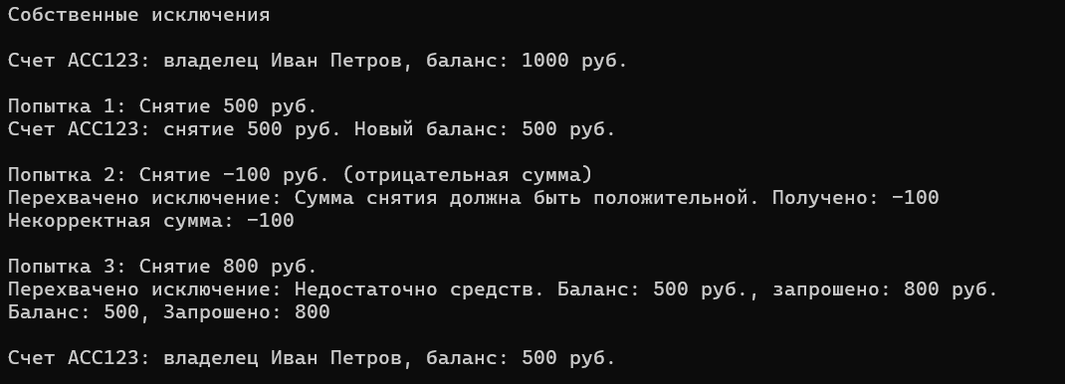

Индивидуальные задания
Вариант | Задания
1 | 1. Напишите программу, которая запрашивает у пользователя два числа и выполняет деление. Обработайте исключения DivideByZeroException и FormatException. Добавьте блок finally, который выводит сообщение о завершении операции.  2. Создайте собственное исключение NegativeNumberException. Напишите метод CalculateSquareRoot, который принимает число и выбрасывает это исключение, если число отрицательное.
2 | 1. Напишите программу для работы с массивом. Запросите у пользователя индекс элемента и выведите его значение. Обработайте IndexOutOfRangeException и FormatException. Добавьте блок finally.  2. Создайте собственное исключение InvalidAgeException. Напишите метод SetAge, который принимает возраст и выбрасывает исключение, если возраст меньше 0 или больше 150.
3 | 1. Напишите программу, которая читает число из строки. Используйте int.Parse и обработайте FormatException и OverflowException. Продемонстрируйте работу с разными входными данными.  2. Создайте собственное исключение EmptyStringException. Напишите метод ValidateString, который проверяет строку на пустоту и выбрасывает исключение.
4 | 1. Напишите программу для работы со стеком. При попытке извлечь элемент из пустого стека выбрасывайте исключение InvalidOperationException. Обработайте его.  2. Создайте собственное исключение InvalidPasswordException. Напишите метод CheckPassword, который проверяет длину пароля (минимум 6 символов) и выбрасывает исключение при несоответствии.
5 | 1. Напишите программу, которая запрашивает у пользователя возраст. Используйте int.TryParse для безопасного преобразования. Если преобразование не удалось, выбросите и обработайте исключение.  2. Создайте собственное исключение TemperatureOutOfRangeException. Напишите метод CheckTemperature, который проверяет, что температура находится в пределах от -50 до +50.
6 | 1. Напишите программу для конвертации строки в дату. Используйте DateTime.Parse и обработайте FormatException. Продемонстрируйте работу с корректной и некорректной датой.  2. Создайте собственное исключение InvalidEmailException. Напишите метод ValidateEmail, который проверяет наличие символа @ и точки в email.
7 | 1. Напишите программу, которая выполняет деление чисел, введенных пользователем. Используйте вложенные try-catch для отдельной обработки ошибок ввода и ошибок вычислений.  2. Создайте собственное исключение InsufficientBalanceException. Напишите класс BankAccount с методом Withdraw, который выбрасывает это исключение.
8 | 1. Напишите программу для вычисления факториала числа. Обработайте исключение при отрицательном аргументе и при слишком большом результате (overflow).  2. Создайте собственное исключение InvalidProductCodeException. Напишите метод ValidateProductCode, который проверяет код товара (должен быть длиной 8 символов).
9 | 1. Напишите программу, которая запрашивает у пользователя пароль и подтверждение. Если пароли не совпадают, выбросите исключение. Обработайте это исключение.  2. Создайте собственное исключение InvalidTimeException. Напишите метод SetTime, который принимает часы, минуты и секунды и проверяет их корректность.
10 | 1. Напишите программу для работы с очередью. При попытке добавить элемент в переполненную очередь выбрасывайте исключение. Обработайте его.  2. Создайте собственное исключение InvalidIndexException. Напишите метод GetElement, который принимает массив и индекс и проверяет выход за границы.
11 | 1. Напишите программу для вычисления квадратного уравнения. Обработайте исключение при отрицательном дискриминанте. Выбросьте собственное исключение NegativeDiscriminantException.  2. Создайте собственное исключение InvalidRatingException. Напишите метод SetRating, который принимает оценку (0-5) и проверяет корректность.
12 | 1. Напишите программу, которая выполняет арифметические операции над двумя числами. Используйте switch для выбора операции. Обработайте исключение при неизвестной операции.  2. Создайте собственное исключение InvalidPhoneNumberException. Напишите метод ValidatePhone, который проверяет, что номер содержит только цифры и имеет определенную длину.
13 | 1. Напишите программу для конвертации валют. Запросите сумму и курс. Обработайте исключения при отрицательных значениях и при делении на ноль.  2. Создайте собственное исключение InvalidNameException. Напишите метод ValidateName, который проверяет, что имя не пустое и содержит только буквы.
14 | 1. Напишите программу для работы с массивом. Реализуйте метод GetElement, который принимает массив и индекс и выбрасывает исключение при выходе за границы. Обработайте исключение.  2. Создайте собственное исключение InvalidDateException. Напишите метод ValidateDate, который проверяет корректность даты (день, месяц, год).
15 | 1. Напишите программу для работы с температурой. Реализуйте метод ConvertToFahrenheit, который принимает температуру в Цельсиях и возвращает в Фаренгейтах. Обработайте исключение при температуре ниже абсолютного нуля.  2. Создайте собственное исключение InvalidIpAddressException. Напишите метод ValidateIpAddress, который проверяет формат IP-адреса (4 числа от 0 до 255, разделенные точками).

Вопросы для самоконтроля
- Что такое исключение? Для чего используется механизм исключений?
- Какие основные классы исключений существуют в C#?
- Как записывается конструкция try-catch-finally?
- Для чего используется блок finally? Всегда ли он выполняется?
- Чем отличается catch от finally?
- Как создать собственное исключение?
- Для чего используется оператор throw?
- В чем разница между throw ex и throw?
- Что произойдет, если исключение не будет обработано?
- Для чего используется оператор using?

Задачи повышенной трудности
Задача 1. Калькулятор с обработкой всех исключений
Создайте класс Calculator с методами Add, Subtract, Multiply, Divide. В методе Divide выбрасывайте DivideByZeroException при делении на ноль. Добавьте пользовательский интерфейс, который запрашивает операцию и числа, обрабатывает все возможные исключения (неверный ввод, деление на ноль, переполнение). Программа должна продолжать работу после ошибки.
Задача 2. Банковская система с транзакциями
Создайте класс Bank с несколькими счетами. Реализуйте метод Transfer, который переводит деньги между счетами. При переводе могут возникать исключения:
- AccountNotFoundException - если счет не найден
- InsufficientFundsException - если недостаточно средств
- InvalidAmountException - если сумма отрицательная или равна нулю
Все исключения должны быть обработаны в вызывающем коде. Добавьте возможность отката транзакции при ошибке (если деньги уже списаны с одного счета, но не зачислены на другой, вернуть их обратно).
Задача 3. Валидатор данных с агрегацией ошибок
Создайте класс UserValidator для проверки данных пользователя (имя, email, возраст, телефон). Валидатор должен проверять все поля и собирать все ошибки в список, а не выбрасывать исключение при первой ошибке. Создайте собственное исключение ValidationException, которое содержит список всех ошибок. В конце валидации, если есть ошибки, выбросить это исключение. В вызывающем коде вывести все ошибки.
Задача 4. Стек с ограниченной емкостью
Создайте класс BankAccount с полями AccountNumber, OwnerName, Balance. Добавьте поле dailyLimit (ежедневный лимит на переводы) и поле todayTransfers (сумма переводов за сегодня). Реализуйте метод Transfer, который переводит деньги на другой счет. При переводе могут возникать исключения:
- InsufficientFundsException, если недостаточно средств
- DailyLimitExceededException, если превышен дневной лимит переводов
- InvalidAmountException, если сумма отрицательная или равна нулю
- SameAccountTransferException, если попытка перевода на тот же счет
Все исключения должны быть обработаны в вызывающем коде. Добавьте метод ResetDailyLimit для сброса дневного лимита (имитация нового дня). Продемонстрируйте работу с несколькими счетами и обработку различных исключений.
Задача 5. Калькулятор с историей операций и откатом
Создайте класс CalculatorWithHistory, который хранит историю выполненных операций. Каждая операция должна быть обратимой. При возникновении исключения во время выполнения операции, все изменения должны быть откачены, а в историю должна быть добавлена запись об ошибке. Используйте вложенные try-catch и собственные исключения для разных типов ошибок

